

“求是学术”品牌研究项目
申报书
（负责人为本科生）
项目名称：AI数字人赋能乡村电商直播的路径及其效果研究——基于河北省龙洞村、宁夏保南村和贵州省西安村三地的实证研究
项目负责人： 王茵
所在书院： 新民书院
所在学院（系）： 新闻学院
年级专业： 2023级新闻传播学
联系电话： 18870836073
电子信箱： dacy1204@ruc.edu.cn
指导教师： 程絮森教授 、 杨奇光副教授
指导教师所在单位： 信息学院、新闻学院
指导教师联系电话： 18611385243、15201145706
中国人民大学教务处制表（2025版）
填表日期：2025 年 3 月 31 日

项目名称 |  |  |  | AI数字人赋能乡村电商直播的路径及其效果研究
题目来源 |  | 自拟选题 |  | 供题单位 |  | 无 |  |  | 选题指南  序号 |  | 无
□ 本选题学科交叉属性强或属于其他领域，不适合于项目负责人所在学院（系）初评
申请团队 情况 | 姓名 |  | 身份 | 所在  书院 | 所在  学院（系） |  | 年级专业 |  |  | 联系电话 |  | E-mail
申请团队 情况 | 吴嘉晨 |  | 参与人 | 新民书院 | 新闻学院 |  | 2023级新闻学 |  |  | 18835656845 |  | 1214337636@qq.com
申请团队 情况 | 杨天宇 |  | 参与人 | 明理书院 | 信息学院 |  | 2024级信息管理与信息系统 |  |  | 13508305458 |  | 805628400@qq.com
申请团队 情况 | 徐心妍 |  | 参与人 | 明理书院 | 高瓴人工智能学院 |  | 2024级人工智能 |  |  | 13611682572 |  | xinyan1218@163.com
申请团队 情况 | 邢添珵 |  | 参与人 | 明理书院 | 统计学院 |  | 2024级统计学 |  |  | 18305549507 |  | 1793817828@qq.com
项目助教  情况 |  | 姓名 |  | 高璐 |  | 学历 |  |  | 硕士研究生
 |  | 电话 |  | 17804339056 |  | E-mail |  |  | gaolu216@163.com
 |  | 书院 |  | 明理书院 |  | 学院 |  | 信息学院 |  | 年级专业 |  | 2022级博士班

一、项目简介
党的十八大以来，农村电商直播已成为推进数字乡村建设、农业农村现代化发展的重要抓手，但面临着专业运营人才匮乏、农户数字素养不足、品牌意识薄弱、有效直播时长和净利润率低等诸多难题。为破解发展瓶颈，河北省行唐县龙洞村等多个村集体统筹协调企业、平台、农户等主体，引入并推广AI数字人直播技术，借助其全天候直播、精准互动应答、动态优化直播策略等优势提升直播效率、降低运营成本，进而带动村民就业，壮大村集体经济，推进乡村治理数字化。龙洞村等多地的成功实践彰显了数字人直播赋能乡村振兴的广阔前景与巨大潜力，同时验证了“村委会+企业+农户+平台”经营模式的可靠性，然而，现有数字人乡村电商直播研究多停留在现象描述层面，尚未形成系统理论框架，也未进一步研究阻碍AI数字人直播效能发挥的实践痛点。
本研究突破既有研究重现象描述，轻机制解释的局限，以“协同治理+行动者网络理论”为研究框架，聚焦AI数字人直播赋能乡村振兴中的两大核心问题：一是“村委会+企业+农户+平台”多元主体协同治理机制的形成路径，探究村委会这一“核心行动者”如何通过多维度协调与资源整合构建稳定的AI数字人直播助农模式；二是AI数字人直播助力乡村振兴的效果，量化分析其对村集体经济增长、农户数字素养提升、乡村文化传播的实际效能，并构建出相关模型。在预调研与文献梳理的基础上，研究者将赴河北省行唐县龙洞村、贵州省泮水镇西安村与银川市贺兰县保南村开展实地调研，通过参与式观察、深度访谈、问卷调查探究AI数字人直播中“村委会+企业+农户+平台”治理模式构建的动态过程及内部多元主体间的微观互动，拟构建出可用于评估AI数字人赋能乡村电商直播效果的模型，为其他地域引入并推广AI数字人直播技术提供可复制性经验，同时为乡村振兴中技术应用与制度创新的协同发展提供全新范式，有助于破解“数字鸿沟”，实现城乡要素高效流动。

二、申请条件
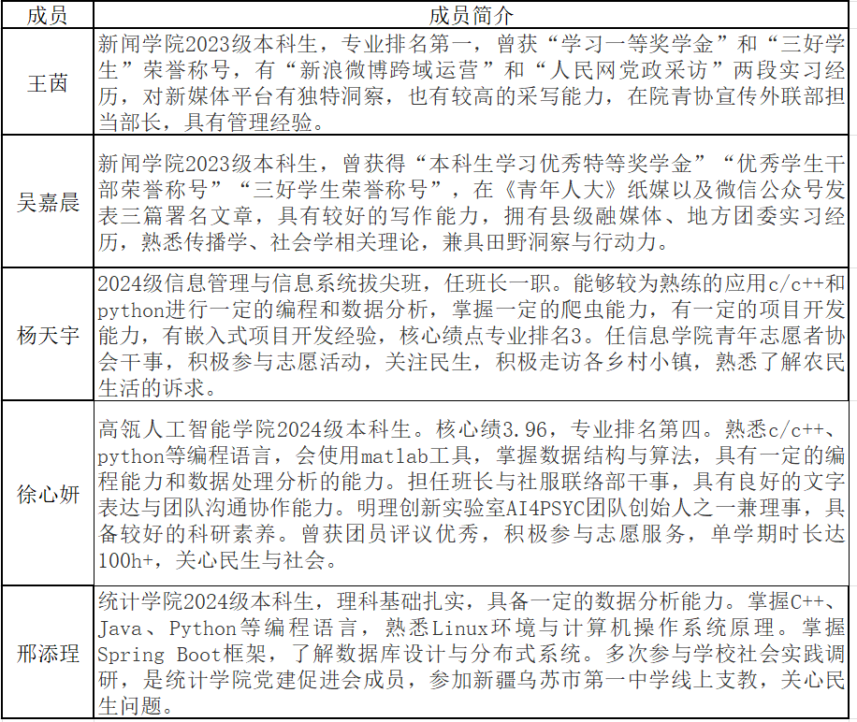
团队由来自新闻传播学、统计学、人工智能、信息科学等多学科成员组成，具有交叉学科视野，兼具理论分析与技术开发能力。不仅熟悉AI大语言模型与程序设计，了解数字人直播的底层技术框架，还熟悉传播学理论、社会科学研究方法，具有丰富的社会实践经验。更重要的是，团队成员关心数字乡村建设，对当下中国的农业农村现代化建设具有强烈的“问题意识”，并通过自身资源完成了前期调研工作，提出了研究假设。
综上所述，研究团队有条件、有能力完成该项研究工作。

三、立项依据

1.研究背景
党的十八大以来，习近平总书记多次强调人工智能对于我国高质量发展的战略意义，明确提出“推动AI与实体经济全链条深度融合”。在数字乡村建设领域，《数字乡村发展行动计划（2022-2025年）》将这一论述具体为“培育一批叫得响、质量优、特色显的农村电商产品品牌”，然而，当前乡村电商直播长期面临人才匮乏、农户数字素养不足、有效直播时长与净利润率低等问题。智能化浪潮下，AI数字人技术凭借其全天候直播、精准互动应答、动态优化直播策略等优势成为破解农村电商直播困境的新路径。预调研结果显示，河北省行唐县“女娲”数字人直播实践不仅带动农户及残疾人就业，还促进村集体经济壮大、农户媒介素养提升及乡村特色文化传播。然而，技术赋能过程中还暴露出多元主体协同治理的分歧，例如企业技术供给与农户需求错位，村委会、企业等主体利益分配不均。因此，深入探究AI数字人乡村电商直播的协同治理模式、成效及可优化环节兼具现实意义与学理价值，更为数字技术赋能乡村振兴提供可复制的经验。

2.研究问题
Q1：数字人乡村电商直播的政企专项扶持、技术特征（优势与合规性风险）与实践生态（直播基地运营模式，农户培训机制等）如何？
Q2：多方促进数字人直播实践的过程中，村委会这一核心行动者如何吸引其他主体（企业、平台、农户等）加入并发挥作用？不同调研区域中主体协同的模式有何特点？
Q3：数字人电商直播助力乡村振兴的效果如何？影响数字人直播效能的现实痛点有哪些？

3.文献综述

3.1数字人电商直播
数字人（virtual influencer）是存在于虚拟世界中，基于计算机图形学、图形渲染、动作捕捉、深度学习、语音合成等技术打造的，具有外貌特征、表演能力、交互能力等人类特征的复合体（郭全中，2022），其兴起为品牌形象塑造和消费者互动带来了新的契机（张紫琼等，2025）。作为数字人营销的重要场景，电商直播逐渐受到研究者的关注，现有研究聚焦于三个维度:一是数字人的类人特征(如互动性)、直播策略等指标对用户直播参与行为的影响（袁海霞等，2024；WU，LIU&CHEN，2023；NIU，YU&DONG,2023）；二是数字人直播对用户认知塑造与情感联结的作用路径及其营销效果维度，包括数字人名人效应、消费者反馈、品牌商效益及营销模式创新（张紫琼等，2025）；三是虚拟电商直播的治理困境，包括数字人伦理争议、平台生态风险以及法律监管框架缺位等问题（李晓夏，2023；Arsenyan&Mirowska，2021；Franke，Groeppel-Klein&Müller，2023）。
然而，关于数字人电商直播的研究多注重其优劣势与营销效果影响因素分析，其中有关“数字人直播助力乡村振兴”的探讨也多停留于个案经验的总结，因而也缺乏管理学、社会学视域下多方协同治理机制的研究。

3.2协同治理
协同治理理论（collaborative governance）作为新公共管理运动的创新范式（田培杰，2014），其“多元主体共治”内核（DUBERSTEIN C.,2016）高度契合国家治理现代化战略（俞可平，2018）。在乡村振兴背景下，治理框架从脱贫攻坚（马良灿等，2017）、产业扶贫（莫光辉等，2017）向数字乡村建设拓展（夏显力等，2019），形成“政府主导+市场协同+社会参与”的理论模型（周天勇，2018），但缺乏对治理模式构建的动态过程及其内部多元主体之间互动关系的微观描述。行动者网络理论（ANT）通过“异质行动者联盟”（LATOUR B.,2005）提供了新视角：村委会作为“基层治理枢纽”，通过三重转译机制（政策转译、资源整合、场景重构）与企业、农户及平台等主体形成治理网络。本研究基于“协同治理+ANT”框架，提出村委会作为核心行动者具有双重角色：制度转译者（吴理财等，2018）将政策符号转化为治理实践，技术中介者通过“数字乡村直播间”项目实现“政策传播→产业赋能→文化认同”链式反应，既呼应协同治理的“多元共治”诉求，又通过 ANT解释了村委会如何通过技术转译重构乡村治理网络（COULDRY,2019）。

3.3媒介赋权
赋权(empowerment)起源于20世纪70年代西方社会工作领域（陈树强，2003），后拓展到政治学等学科研究领域。传统的赋权理论认为赋权是帮助个人、家庭、团体或者社区提高经济或政治等方面的能力，从而改善其现状的过程（黄月琴，2016）。作为社会互动过程，赋权离不开信息传递与人际交流，与人类最基本的传播行为天然相关（丁未，2009）。传播学将赋权定义为一种源于小群体成员互动的传播实践（ROGERS EM&SINGHAL A.,2003)。这一过程通过信息共享与意义协商，实现个体或群体的能力建构与资源获取。而媒介作为信息传播工具，使得人与人实现信息流通与观念共享，建立一种集体的力量，为社会利益发声（蒋俏蕾等，2021）。媒介赋权，则是指通过媒介使相关人群“在话语、经济、文化、社会资本等领域有可能得到权力和能力的提升”（沙垚，2020）。既有研究表明，对于农村弱势群体而言，媒介技术同样具有赋权的力量：QQ群帮助出租车司机在异乡“抱团取暖”（丁未，田阡，2009）；电视节目帮助藏族村民学习知识，了解外部世界（陈静静等，2014）；快手帮助新生代农民工通过亚文化资本获得社会资本，并转化为经济资本（周敏，2019）。然而随着数字人技术的蓬勃发展，其在乡村的应用研究仍存在空白。

4.参考文献
- 程思琪，喻国明，杨嘉仪，等(2022).虚拟数字人：一种体验性媒介——试析虚拟数字人的连接机制与媒介属性[J].新闻界,31(7),12-23.DOI:10.15897/j.cnki.cn51-1046/g2.2022.07.003.
- 陈静静，曹云雯，张云霄(2014).赋权，还是去权？——一个藏族村庄中的传播、权力与社会身份[J].新闻与传播研究,21(8),70-92+127-128.
- 陈树强(2003).增权：社会工作理论与实践的新视野[J].社会学研究,31(5),1-12.
- 丁未(2009).新媒体与赋权：一种实践性的社会研究[J].国际新闻界,31(10),1-12.
- 丁未，田阡(2009).流动的家园：新媒介技术与农民工社会关系个案研究[J].新闻与传播研究,31(2),61-70.
- 范如国(2014).复杂网络结构范型下的社会治理协同创新[J].中国社会科学,31(4),98-120+206.
- 郭全中(2022).虚拟数字人发展的现状、关键与未来[J].新闻与写作,31(7),56-64.
- 黄月琴(2016).新媒介技术视野下的传播与赋权研究[J].湖北大学学报(哲学社会科学版),43(6),140-145+164.
- 蒋俏蕾，刘入豪，邱乾(2021).技术赋权下老年人媒介生活的新特征——以老年人智能手机使用为例[J].新闻与写作,31(3),5-13.
- 李汉卿(2014).协同治理理论探析[J].理论月刊,31(1),138-142.
- 李晓夏(2023).虚拟直播电商的治理挑战与优化策略研究[J].电子政务,31(3),106-117.DOI:10.16582/j.cnki.dzzw.2023.03.009.
- 马良灿，哈洪颖(2017).项目扶贫的基层遭遇：结构化困境与治理图景[J].中国农村观察,31(1),2-13.
- 莫光辉，陈正文(2017).脱贫攻坚中的政府角色定位及转型路径——精准扶贫绩效提升机制系列研究之一[J].浙江学刊,31(1),156-163.
- 沙垚(2020).新媒介与乡村：从科技兴农、媒介赋权到公共性重建[J].江西师范大学学报(哲学社会科学版),53(5),89-95.
- 田培杰(2014).协同治理概念考辨[J].上海大学学报(社会科学版),31(1),124-140.
- 吴理财，杨刚，徐琴(2018).新时代乡村治理体系重构：自治、法治、德治的统一[J].云南行政学院学报,31(4),6-14.
- 夏显力，陈哲，张慧利，等(2019).农业高质量发展：数字赋能与实现路径[J].中国农村经济,31(12),1-12.
- 袁海霞，张怡琳，白琳，等(2024).虚拟数字人对直播参与行为影响的机制及边界条件研究[J].管理学报,21(12),1849-1859.
- 俞可平(2018).中国的治理改革(1978—2018)[J].武汉大学学报,31(3),48-59.
- 张紫琼，吴玉婵，叶强，等(2025).数字人营销：理论框架、研究进展与未来方向[J].中国管理科学,33(1),259-272.DOI:10.16381/j.cnki.issn1003-207x.2024.1738.
- 周天勇(2018).“五大协同”走好乡村振兴战略大棋局[J].中国党政干部论坛,31(4),27-31.
- 周敏(2019).“快手”:新生代农民工亚文化资本的生产场域[J].中国青年研究,31(3),18-23.
- Arsenyan J., Mirowska A. (2021). Almost human? A comparative case study on the social media presence of virtual influencers [J]. International Journal of Human-Computer Studies, 155: 102694.
- COULDRY N. (2004). Theorising media as practice [J]. Social Semiotics, 14(2), 115-132.
- Duberstein C. (2016). Designing collaborative governance decision-making in search of a "collaborative advantage" [J]. Public Management Review, 18(6), 819-841.
- Franke C., Groeppel-Klein A., Müller K. (2023). Consumers’ responses to virtual influencers as advertising endorsers: novel and effective or uncanny and deceiving? [J]. Journal of Advertising, 52(4), 523-539.
- LATOUR B. (2005). Reassembling the Social: An Introduction to Actor-Network Theory [M]. Oxford, UK: Oxford University Press.
- Li T. G., Zhang C. B., Chang Y., et al. (2024). The impact of AI identity disclosure on consumer unethical behavior: A social judgment perspective [J]. Journal of Retailing and Consumer Services, 76: 103606.
- Niu B., Yu X., Dong J. (2023). Could AI livestream perform better than KOL in cross-border operations? [J]. Transportation Research Part E: Logistics and Transportation Review, 174: 103130.
- Rogers E. M., Singhal A. (2003). Empowerment and communication: Lessons learned from organizing for social change [J]. Annals of the International Communication Association, 27(1), 67-85.
- Wu R., Liu J., Chen S., et al. (2023). The effect of E-commerce virtual live streamer socialness on consumers' experiential value: an empirical study based on Chinese E-commerce live streaming studios [J]. Journal of Research in Interactive Marketing, 17(5), 714-733.
- Zhang X., Shi Y., Li T., et al. (2024). How do virtual AI streamers influence viewers’ livestream shopping behavior? The effects of persuasive factors and the mediating role of arousal [J]. Information Systems Frontiers, 26(5), 1803-1834.

四、项目研究方案

1.研究目标

1.1探索AI数字人助力乡村电商直播的多方合作路径
党的二十大以来，电商直播已成为推动农村经济增长的关键手段，其中，AI数字人在乡村电商直播中具有独特优势。本研究结合团队成员专业特长与研究兴趣，结合参与式观察、深度访谈、内容分析法等方法，将河北省石家庄市行唐县龙洞村、贵州省遵义市泮水镇西安村以及宁夏回族自治区银川市贺兰县保南村作为调研地点，深入剖析AI数字人技术提供企业、村委会、平台和农户等主体如何构建多元合作模式以实现资源整合与优势互补，助推AI数字人助农直播的发展。

1.2探究AI数字人直播助力乡村振兴的效果
在探究多方合作路径的基础上，本研究也将进一步评估AI数字人直播对村民生活改善、乡村振兴的具体效果。本研究将采取定量研究和定性分析相结合的方法，通过问卷调查、深度访谈，进行描述性统计分析和内容分析，调研当地村民对AI数字人电商直播的满意度与可优化环节，重点探究AI数字人直播对乡村振兴的影响。

1.3为AI数字人赋能乡村电商直播提供优化建议
基于政策背景下的活态案例，本研究将对多方主体间协作机制加以分析，为AI数字人助农直播推广、乡村振兴提供思路，推动AI数字人技术在乡村振兴中的深度运用和创新实践。

2.研究内容

2.1.研究内容
基于上述研究目标，我们在梳理过往文献和预调研之后，形成了一个围绕AI数字人赋能乡村电商直播的研究内容框架图（见图表1）。该图以行动者理论为基础，容纳了AI数字人乡村电商直播过程中涉及的多元主体及其作用于乡村治理与振兴的各个环节，表明了我们研究的切入视角和关注重点，呈现了我们整体的研究思路。
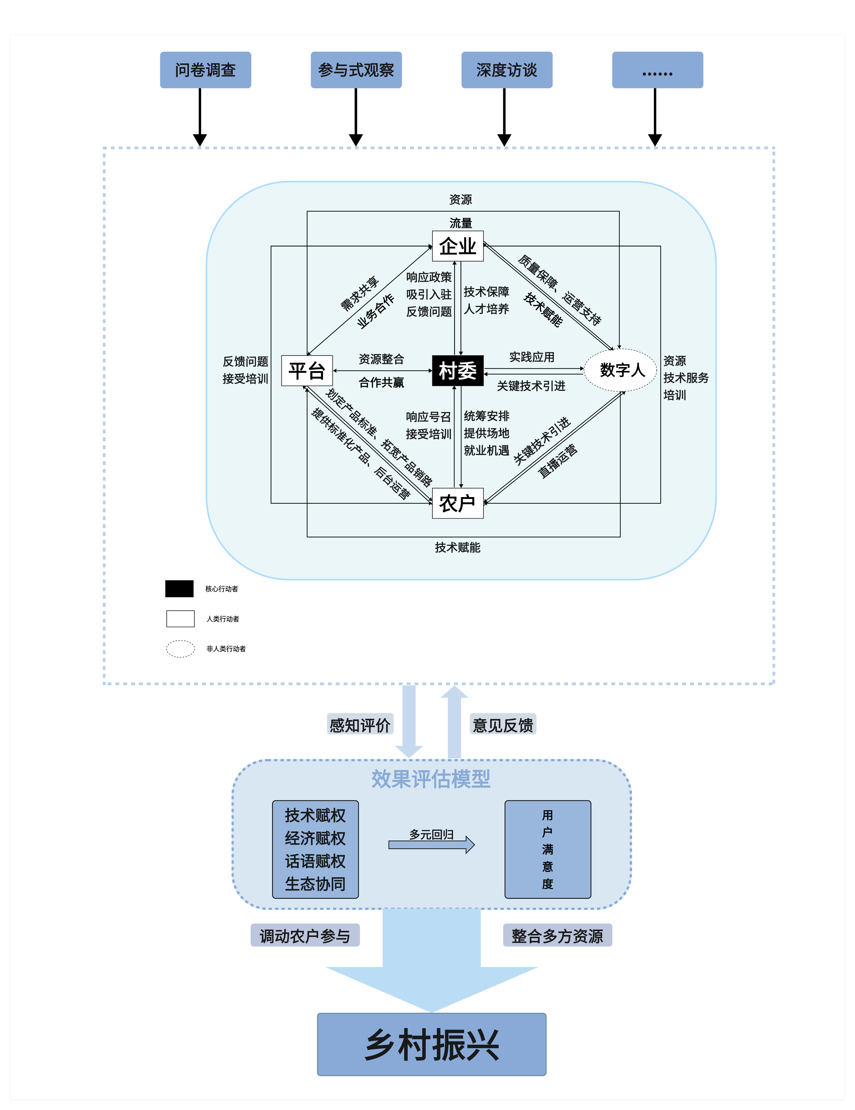

图表1:研究内容一览
首先，AI数字人直播作为一种新兴的直播方式，其应用场景涵盖电商带货、新闻播报、文化传播等多个领域，已成为数字经济时代的重要创新方向。同时AI数字人作为乡村振兴的重要组成部分，本研究关注其核心价值，并了解其运作模式和助力乡村振兴的强大潜力，着重探讨其商业效率和助农体验的提升，如全时段服务能力、边际成本趋零、标准化内容输出等，以求真正掌握AI数字人直播的运行模式。
其次，企业、村委会、农户等主体合作的实现路径将是本研究关注的重点。本研究拟从多元主体合作路径的角度切入，在农村劳动力科技创新素养低、城乡数字鸿沟日益扩大的背景下，探究村委会这一“核心行动者”如何通过多维度协调与资源整合，完成“数字人”关键技术引进、企业入驻、平台资源整合、农村电商人才培养等工作，并针对农户需求，制定精准帮扶计划，打通可转化为共同愿景的强制通行点，实现稳定的多元主体的AI数字人直播助农模式。研究还将重点关注村委会、企业与农户群体在AI数字人助农场景中的协同机制构建与利益耦合逻辑，通过访谈数据，了解企业基础技术服务费、村委会提留公共运营资金、农户按销售额比例分成等利益分配原则，重点解析多方基于差异化诉求形成的动态合作网络及其运行特征，揭示参与方核心诉求与必要行动路径之间的适配规律。
最后，本研究将着眼于用户端，主要探究农户对于AI数字人电商直播效果的感知以及满意程度。团队通过综合整理有关媒介赋权三个层面（个人增权、人际增权和社会参与增权）、乡村振兴（经济、社会、文化、生态、和组织）五大维度效果评估的既有研究发现，学术性讨论大多停留在理论层面，对新兴媒介技术如何赋能乡村振兴的研究尚有不足，故团队拟综合已有文献，创立衡量指标。首先，我们对协同治理视角下AI直播电商的相关人士进行访谈，结合实际问题改进已有指标。其次，我们联系了新闻学院和信息学院的指导老师，对问卷指标提出了进一步的意见。
本研究最终选取技术赋权、经济赋权、话语赋权、生态协同四个指标作为问卷的自变量，拟构建出可用于评估AI数字人电商直播助力乡村振兴效果的模型，并对其进行验证。此外，我们也将进一步探究AI数字人直播实践中可优化的数字人特征与多方利益协调机制中的堵点，并尝试提出相关建议。
综上所述，围绕“路径”与“效果”两个核心研究目标，本研究将研究内容统合为如下三个方面，并分别采用合适的方法来进行研究：
1. AI数字人直播带货的现状、优势与风险
2. 村委会、企业、农户等主体合作模式的实现路径
3. AI数字人直播助力乡村振兴的效果
在对这三部分的内容研究中，本研究也将同时关注村集体为核心的多元主体共同参与“乡村振兴”的路径，并在该路径运行的全过程对其效果进行评估，从而提出切实可行的建议。

3.研究方法与操作化

3.1.研究方法综述
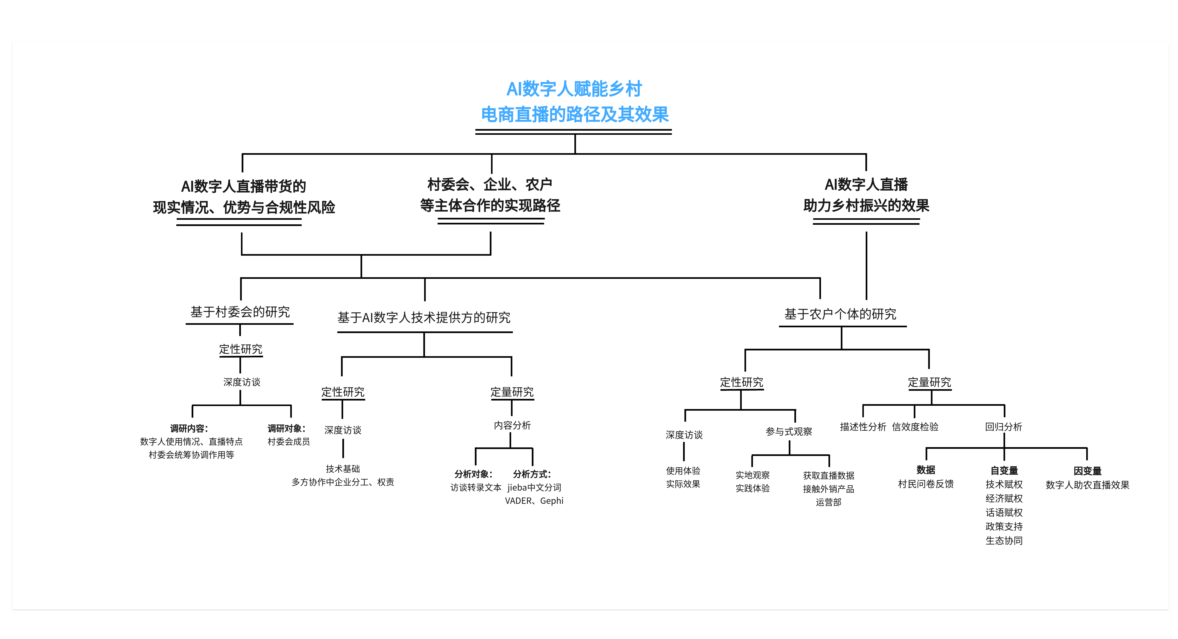
图表2：研究方法概述
针对研究目标和研究内容，本研究采取以下的研究方法：
1.深度访谈，以村委会为调研对象，了解AI数字人在村庄的基本使用情况（产品供应链、直播基地建设、政策补贴、销售数据等）以及AI数字人直播带货的特点（全天候直播、互动性强等），进而探究村委会作为“核心行动者”，如何统筹协调各方推进AI数字人直播落地，探讨多元主体差异化需求驱动下的行动者网络形成机制与运作特征。
2.通过实地调研AI数字人技术提供企业，明确AI数字人直播依托的技术基础，例如自然语言处理、语音合成与识别技术。此外，通过深度访谈与内容分析，可以明确企业在多方协作中的责任分工等内容，进而深入探究多元主体协同治理机制的运行逻辑。
3.通过参与式观察与深度访谈，了解农户使用AI数字人直播的流程并进行实际操作，补充深度访谈与文本数据分析的调研结果。例如，通过实地查看数字人直播场景，结合数字人面部表情、语音语调、肢体动作等外部特征评估其仿真度；了解评论区关键词识别与自动回复机制，探究数字人如何对用户评论进行合理回复，或就其回复不力提出优化建议；查阅直播账号场观、成交量等数据，量化分析AI数字人主播助力农户收入提升的实际效果。此外，参与式观察方便研究者接触村庄外销产品、探究数字人直播中“人-货-场”三要素搭配机制，得出影响直播效果的因素，使得研究更加具体、全面。
4.通过对农户个体的深度访谈，了解农户个体对AI数字人直播的技术接受程度以及使用障碍等具体情况，进而探索在数字乡村建设的背景下，AI数字人直播能否有效改善农户收入情况、提升使用者数字素养、加速“人工智能+”行动实施落地，推动智能经济进入场景化赋能新阶段。
5.在深度访谈和参与式观察的基础上，设计问卷发放给农户个体。通过综合整理媒介赋权相关研究与乡村振兴成效评估标准，本研究选取技术赋权、经济赋权、话语赋权、生态协同四个指标作为自变量，拟构建出可用于评估AI数字人赋能乡村电商直播效果的模型，并使用该模型对预计效果进行验证。通过构建模型，研究者将对AI数字人直播是否促进农特产品销量、增加就业机会等具体指标进行分析，补充调研结果，进而探究AI数字人直播实践中的优化方向以及协同治理机制中的现存矛盾，并尝试构建优化路径。

3.2.调研对象的选择
为了实现上述研究目标，本研究的调研对象涵盖村委会，AI数字人技术提供企业，以及农户个体。

3.2.1.村委会
作为村民自治组织的执行机构，村委会同样是农村经济活动的“核心行动者”，负责组织农户参与直播培训、牵头对接企业技术资源并协调直播收益分配，引导农户采纳新技术，从而实现降本增效。通过分析村民会议记录，本研究将探究村委会如何发挥桥梁功能整合资源，为完善乡村技术治理机制提供实证依据。

3.2.2.AI数字人技术提供方（企业）
AI数字人技术提供企业作为技术支撑主体，熟悉虚拟直播技术应用的合法合规性、农村直播场景适配策略以及技术迭代方向，其研发的AI数字人系统对直播的成效有直接影响。通过调研技术团队，能够明确企业的技术方案与乡村实际需求的契合程度以及未来技术的适农发展方向，从而为探究“AI数字人赋能机制”提供关键技术上的实证依据。

3.2.3.农户个体
作为AI数字人的使用主体，农户的技术使用感知及满意度构成检验AI数字人直播效果的关键依据。通过问卷调查，本研究可获取诸如操作便捷性、增收效果、持续使用的意愿强弱等数字人使用满意度、乡村振兴感知度数据，进而识别AI数字人在直播中的优势和不足。

3.3.调研地点的选择
整体上看，我们倾向于研究已经投入AI数字人进行农村电商直播，且进展顺利、已有阶段成效的农村与基地。在此基础上，我们充分考量研究对象的代表性、调查的可行性，最终将行唐县龙洞村、贺兰县保南村和泮水镇西安村定为调研地点。
龙洞村位于河北省石家庄市行唐县北部，全村常住人口约1800人。2024年7月，龙洞村与行唐县残疾人双创园合作建成电商直播基地，建立起快手“女娲”数字人直播、村支书带货的“村委会+企业+农户+平台”经营模式，预计年销售额突破200万元。对当地的预调研结果显示，企业可根据用户需求定制化生成30余个AI数字人形象；直播中，数字人可以自动讲解产品详情，也能根据用户评论进行关键词分析，实现合理回复；合作模式中，快手只提供直播平台和技术支持，具体的运营策略由农户决定。此外，龙洞村部分农户与残障人士人均月收入增长约2000元，彰显了AI数字人直播助农的实际成效与价值。
贺兰县地处宁夏回族自治区银川市北部，常住人口约35万。保南村位于贺兰县东部，原村集体经济年收入仅38万，村民收入渠道单一。2023-2024年，保南村将闲置资产商业化来拓宽增收渠道，推动产业升级，构建多元经济格局，取得了显著成效。2025年初，贺兰县保南村和宁夏琼之翼信息科技合伙企业合作，该企业免费为保南村提供先进的数字人直播技术，以“AI数字人直播+电商”的新业务模式拓展特色农产品销路。而后，保南村打造第一书记直播间，真人下播后，企业1：1复刻的第一书记AI数字人可以无缝衔接，持续介绍农产品，提升直播时长与效率，可见AI数字人直播是保南村探索数字化赋能乡村发展的一次有益尝试。
贵州省遵义市长期致力于推动遵义特色农产品的品牌化与市场化，然而，受限于传统电商模式资源投入大、技术门槛高等特点，发展一度停滞。2024年12月，在遵义市商务局的牵头下，遵义市泮水镇西安村与百度电商建立了合作关系，共同打造了多个AI数字人直播间，重点推广了糍粑、柚子、油辣椒等贵州特色农产品。不仅延长了产品曝光时间，增加销售机会，还提升了用户体验与投资回报率。通过“慧播星”和“一村一品”计划，遵义泮水镇西安村成功推广粉红水晶蜜柚。
综上所述，“龙洞模式”、“保南模式”和“遵义模式”属于AI数字人赋能乡村电商直播的典型范例，利于我们研究其路径和效果。同时，这三种模式在多元协作路径、技术实现等方面可能存在潜在问题，需要我们在实地调研时发现并寻求相应的解决方案。

3.4 深度访谈
本研究将针对村委会、农户及合作企业展开访谈，收集有关各方协作细节、利益分配等信息。访谈中，小组在征得被访者同意的前提下进行录音并录入本研究信息资源库，之后通过NLP技术处理录音，构建可视化网络，分析多方协作机制与农民对AI数字人直播的满意度。

3.5 参与式观察
小组将首先了解调研地的电商直播运营情况，观看数字人直播内容，初步感受其直播效能。随后，小组将进行数字人直播运营实操，熟悉“人-货-场”搭配策略并查阅后台数据，与农户交流并接触外销产品，探究农户对数字人直播技术的接受程度与乡村振兴感知度。

3.6 问卷定量研究
本研究以入户访问和随机拦截为主要方式向调研地农户发放问卷。问卷将涉及：AI数字人直播的基础情况及其助农效果感知等内容，并在问卷中引入李克特量表等工具量化回答，同时进行信度检验，确保问卷的科学性。

3.6.1自变量选择

3.6.1.1技术赋权
技术赋权指企业提供的AI数字人、数字技能培训和直播操作指导技术对农户数字素养提升的帮助。结合技术接受模型进行分析，本研究认为数字人通过简化直播操作、提供数据分析工具，降低了农户参与电商直播的技术门槛，增强其独立开展电商活动的能力，促进农产品销售和增收，真正实现“授人以渔”。

3.6.1.2经济赋权
经济赋权指AI数字人直播帮助增加就业机会、拓展收入渠道的作用。借助AI数字人直播，农户以低成本进入电商行业，既能通过运营赚取佣金，也能拓展农产品销路进而获利。AI数字人直播的普及使得农户对传统农业盈利模式的依赖减少，推动乡村经济多元化。

3.6.1.3话语赋权
话语赋权指AI数字人直播增强农户在电商直播中传播当地文化的能力。文化资本理论强调，文化表达能增强群体认同感和市场竞争力。AI数字人不仅降低运营成本，还能讲述乡村故事、展现乡土风貌，进而提升农产品的附加值。还可以进一步利用数字人打造地方特色品牌，促进乡村文化的传承与创新。

3.6.1.4生态协同
生态协同指AI数字人促进政府、企业、平台和农户之间的合作与资源共享，推动乡村电商生态可持续发展的能力。协同治理理论指出，多元主体合作能够优化资源配置，降本增效。在AI数字人赋能农村电商的过程中，政府、企业和平台为农户提供政策补贴、技术支持、运营培训等帮助，提升其开展电商活动的能力，同时促进村集体经济发展壮大，村庄电商生态不断完善，形成可持续发展的乡村电商网络。

3.6.2数据分析方法

3.6.2.1描述性统计分析
本研究通过描述性统计分析研究问卷数据的集中趋势和离散程度，进一步了解数字人乡村电商直播的效果与农民满意程度。

3.6.2.2信效度分析
本文采用克朗巴哈α信度系数法来验证问卷内部一致性与稳定性，判断调查的结果的可信度。同时，结合KMO样本测度和Bartlett球形检验来分析问卷的效度。

3.6.2.3多元回归分析
小组将使用SPSS进行多元回归分析，判断不同指标对用户满意度的贡献度，为研究提供定量支持，并为后续优化建议提供依据。

3.7 内容分析法
小组将对访谈文本内容进行筛选，并使用Python中jieba中文分词器对文本进行分词和统计，识别农民关注的关键问题，进而了解农民对AI数字人直播的满意度，为优化直播内容与AI数字人直播的策略提供有效依据。
- 技术路线
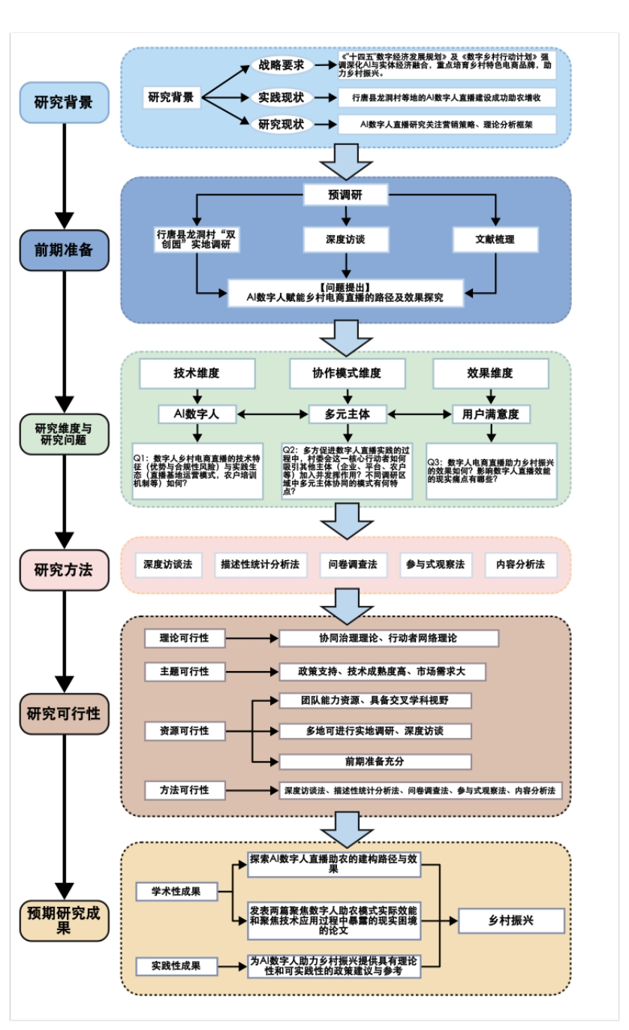

图表3：技术路线

5.可行性分析

5.1研究主题可行性
当下，AI数字人直播已在多个行业展开应用，在各方面呈现出极高的商业价值与社会价值。聚焦助农直播领域，其可行性需进行多维度探讨。
AI数字人与真人直播二者各有优劣。AI数字人的核心优势体现在：单次开发可长期复用，运营成本低，节约人力资本；直播场景可根据商品类型，灵活更换；直播间24小时在线，全时段响应；可随时更换声线，主播发音标准化；零失误。但其局限性在于：情感表达较为机械，难以复刻真人主播的共情能力；面对非常规提问无法及时回应，需后台添加回复文案，且AI数字人动作幅度较小，无法通过试用等方式对商品进行全方位讲解，只能在直播间背景板展示商品详情，较为死板，且多靠搜索流和性价比吸引顾客，在主播人格魅力方面仍需提升。但在助农直播的语境下，考虑到农村的人力、物力和财力的限制，AI数字人直播仍较真人直播具有优势。在广大农村地区推行AI数字人直播，能带来多维度效益。
总体上，助农直播的可行性体现在以下几个方面：

5.1.1政策支持
党的十八大以来，党中央、国务院高度重视人工智能与数字乡村建设的协同发展，推动智能经济进入乡村场景赋能新阶段。
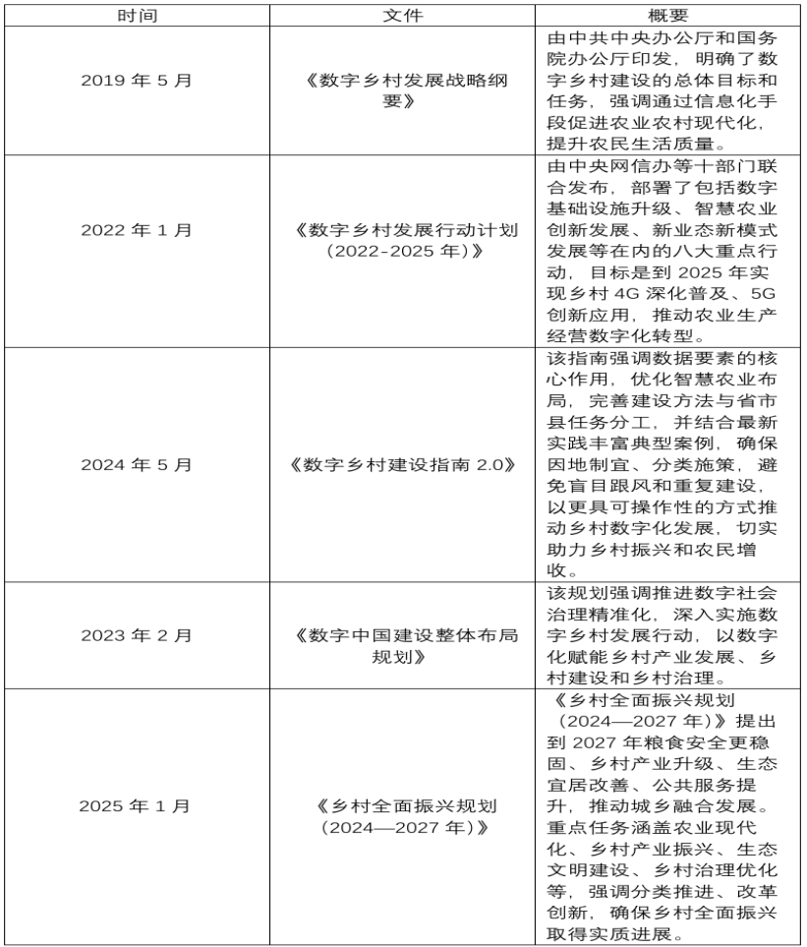

图表4：数字乡村建设政策一览
5.1.2技术成熟度高
当前AI数字人核心技术已经进入规模化应用阶段。语音合成技术方面，科大讯飞的多模态TTS模型支持23种方言及少数民族语言合成，情感语音生成技术使数字人可模拟真人语调。自然语言处理领域，基于BERT的农作物命名实体识别模型对农村产品术语的理解准确率超95％。此外，计算机视觉技术通过NeRF建模与StyleGAN3表情迁移，能构建高保真数字人形象。这些技术在AI数字人直播中展现出稳定性能，为乡村电商直播注入发展动力。
5.1.3市场需求大
AI数字人直播已成为电商产品销售的关键途径，多地实例证明，数字人电商直播具有极高的商业价值与实践价值，这为本研究后续对直播模式与其效果的探究奠定了基础。下表是对典型案例的整理：
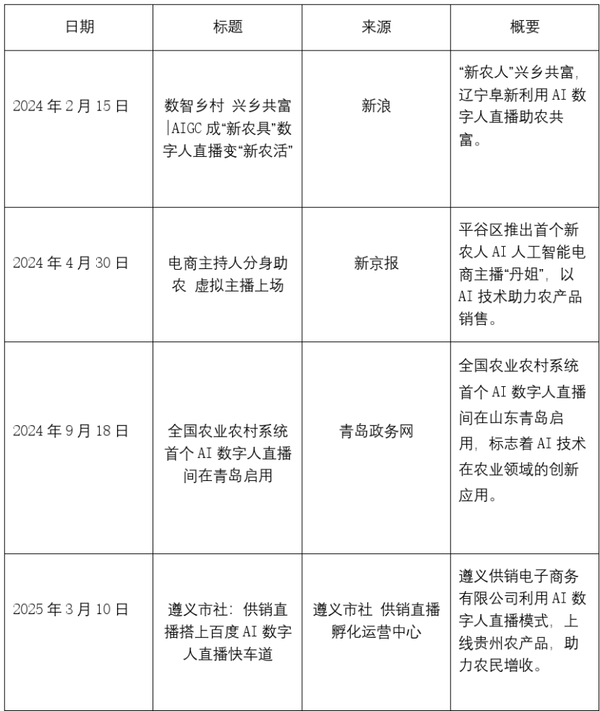

图表5：AI数字人农村电商直播典型案例

5.2研究方法可行性
本研究主要涉及的研究方法有：描述性统计分析法、参与式观察法、深度访谈法、内容分析法、问卷定量研究。
5.2.1深度访谈法
团队中有两人来自新闻学院，在课程、社会实践和学生工作中曾负责过采访工作，具备良好的实务能力，能按照受访者的综合情况设计合适的访谈问题，获取被访者信任，进而得到可信度高的信息，给予研究有力支撑。
5.2.2描述性统计分析法
团队中有一名成员来自统计学院，能够基于描述性统计分析法来分析数据集中趋势与离散程度，运用正态性检验、偏度峰度计算等方法验证数据是否满足参数统计方法的前提条件，保证数据准确。另外，该成员能借助数据可视化技术来展示数据分布状况，为后续分析奠定基础。
5.2.3问卷调查法
团队中新闻学院的两位成员均参加过“社会科学研究方法”课程，熟悉问卷设计以及发放的相关事宜。本研究将设计结构化问卷，结合李克特量表量化受访者的态度与感知，并采用随机抽样、分层抽样等方法提高样本代表性，而后进行数据清洗，确保数据质量。
5.2.4参与式观察法
团队已前往河北省行唐县龙洞村与残疾人双创园进行实地调研，与农户、村委会负责人交流后获取了基础信息与数据。暑假团队将前往西安村及保南村进行调研，通过联系当地村委会请求帮助以深入数字人直播基地与研究对象的生活，进行细致观察。
5.2.5内容分析法
团队中来自高瓴人工智能学院、信息学院、统计学院的同学能对预调研和后续调研中获取的数据按照技术特征、运营模式、用户反馈等维度进行分类，之后使用Python进行自然语言处理自动提取关键词、情感倾向，并用TF-IDF、LDA主题模型等进行文本分析，而后使用皮尔逊相关系数，进而探讨直播方案与销售额的关系。

5.3团队资源可行性
团队成员来自新闻学院、统计学院、高瓴人工智能学院与信息学院，具备交叉学科视野，不仅掌握传播理论、社会科学研究方法、统计学等理论知识，还擅长Python、R、SPSS、MATLAB等统计与数据科学工具，熟悉AI大语言模型与程序设计，熟练掌握主流深度学习框架（如PyTorch）、自然语言处理（NLP）技术、大规模数据处理与建模方法。此外，每位成员熟练掌握规范的学术流程与科研论文的撰写方法，可以保证用简明规范、科学的语言与逻辑架构将研究成果完美呈现。
团队导师在智能传播、AI数字人、元宇宙等研究领域具有丰硕的学术研究成果，与本研究主题目、目标高度契合。研究过程中，导师对我们的选题修改、预调研工作等进行了细致精确的指导，具有方向性意义。

5.4调研地点与调研对象的可行性
基于综合考量，团队最终选择了河北省石家庄市行唐县龙洞村、贵州省遵义市泮水镇西安村、宁夏银川市贺兰县保南村开展调研，且在行唐县龙洞村与残疾人双创园开展了预调研。团队中有成员的老家为行唐县，熟悉当地情况，方便团队接近当地基层民众，获取真实可靠的一手资料。此外，行唐县目前使用快手官方AI数字人直播平台——女娲平台开展数字人直播，具有先进实践经验与“多元共治”的特点。
2024年12月，遵义市商务局牵头西安村与百度电商共建AI数字人直播间，积极推动智慧农业建设并出台相关政策，对这一样例的深入研究便于团队后续提出可复制性经验，助力AI数字人直播技术在西南地区的推广。团队中一名成员居住于遵义市附近，熟悉当地方言与经济社会发展情况，方便团队开展深入调研。宁夏贺兰县保南村利用“第一书记数字分身”进行，在数字人形象设计及应用方面独具特色，适合作为典型案例进行深入调研。团队中一名成员熟悉西北方言，方便接近当地民众，获取有效信息。
因此，本团队选择行唐县保南村、泮水镇西安村和贺兰县保南村作为调研地点具有高度代表性与可行性。

5.5前期准备工作的充分性
项目开始前，团队成员对AI数字人直播均有了解，并对此领域有浓厚的研究兴趣；确定选题后，团队成员阅读了大量文献材料，并多次与指导老师交流，更加明确了研究方向与目标；之后，团队在行唐县残疾人双创园及龙洞村开展了预调研，初步了解了当地AI数字人应用情况，验证了研究方法的可行性。
团队成员目前已与泮水镇西安村和贺兰县保南村的负责人取得联系，获得他们对调研的支持；参考既有研究后，团队拟定了问卷调查的自变量，之后团队也将持续完善访谈提纲和问卷内容，以确保信息有效。

五、项目的特色与创新之处
1.扎根于中国本土实践的研究课题
本研究紧扣党的十九大提出的乡村振兴战略总要求，将“AI数字人+直播助农”模式置于国家战略框架下进行系统审视。作为破解“三农”问题的前沿实践，该模式深度回应了新时代社会主要矛盾的转化需求，既承载着重构农业产业价值链的经济使命，更肩负着推动城乡融合发展的社会职能。

2.研究视角的创新
目前，学界对于直播电商的研究主要聚焦于城市电商和真人主播，针对乡村电商环境下AI数字人直播的研究仍然较为匮乏，尤其是如何结合乡村产业的独特发展模式促进电商直播等关键问题尚未得到充分关注和系统探讨。本研究突破传统范式，重点关注AI数字人在乡村电商场景的应用及其“多方合作，多元共治”的特点，着重探究AI数字人如何在此类独特的电商环境中发挥其应有的作用，这样的研究视角具有高度的创新性。

3.研究理论的创新
本研究创新性融合“协同治理”、“行动者网络”和“媒介赋权”理论，试图构建AI数字人赋能乡村电商直播的多维分析框架。研究通过行动者网络理论解构“企业-村委会-农户”的合作模式：AI数字人作为新技术革新生产关系；村委会作为核心行动者将宏观政策转化为数字人直播助农发展规划，作为中介桥梁，实现企业技术能力与农村发展需求的匹配，还通过直播间传播乡村文化；农户借助直播培训与实践实现数字赋能。在媒介赋权理论层面，本研究试图构建包含技术平等、经济增益、话语赋权的赋权模型，揭示通过AI技术实现农村群体就业平等的创新路径，为智能传播时代的社会公平提供理论支撑。

4.田野选择的创新
研究创新性选取石家庄市行唐县龙洞村残疾人双创园作为核心研究样本。该村以村委会作为核心行动者，注重借助非营利性组织“残疾人双创园”主办者的社会网络与多家科技企业达成合作，为数字技术赋能农村特殊群体提供了鲜活范本。研究发现，AI数字人技术不仅使残障人士就业转化率有效提升，也帮助传统农户实现向数字服务提供者的角色转换。为验证普适性，本研究将构建多案例比较框架：在贵州省遵义市，“政府+企业”模式使农产品销售额大幅增长；在宁夏贺兰县保南村，“农户+村委会”机制孵化当地特色品牌。这种差异化选择既揭示技术扩散特征，又为政策制定提供依据。
综上所述，本课题在研究视角、研究理论和田野选择等维度均具有创新性。本课题不仅能够为AI技术赋能社会治理提供创新理论范式，也对推动数字经济与乡村振兴深度融合提供理论支持和实践指导。

六、经费预算
（包括大概支出科目（含配套经费）、金额、计算根据及理由）
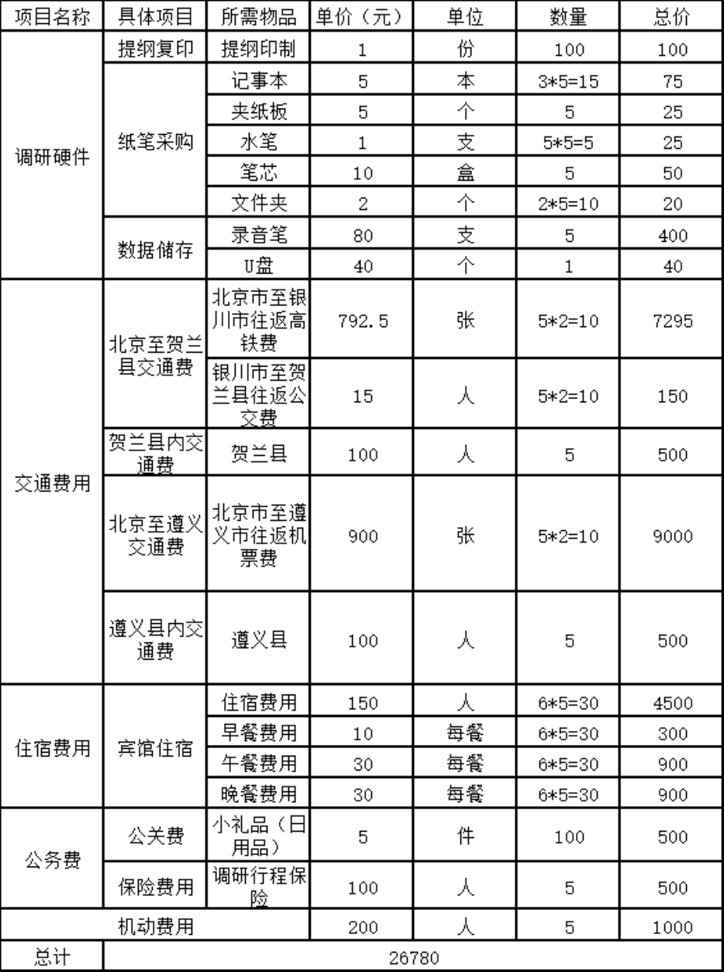

七、预期研究成果
- 前期预调研成果
首先，本小组大量阅读AI数字人及乡村振兴的相关文献，形成了对既有研究的整体把握，同时与导师沟通选题方向，进一步明确我们的研究目标，完善我们的研究方向和方法。接着，通过阅读大量资料，分析了研究的可行性与研究对象的代表性，小组最终确定河北省石家庄市行唐县龙洞村、宁夏回族自治区银川市贺兰县保南村和贵州省遵义市泮水镇西安村为调研地点。由于团队一名成员家乡为行唐县且行唐县距离北京最近，本小组在3月23日集体前往行唐县龙洞村“双创园”进行了预调研，初步参与式观察AI数字人助农直播的全流程以及多方协作模式，并与“双创园”园长等负责人进行了访谈。此外，小组已与贵州省遵义市泮水镇西安村、宁夏回族自治区银川市贺兰县保南村相关负责人取得联系，对方愿意与本小组进行合作对接并提供了相关基础资料、数据，双方目前已确立后续实地考察的流程。
通过对预调研访谈文本进行系统梳理，研究团队已初步掌握调研区域AI数字人（快手女娲数字人系统）直播的技术特征、农户参与现状以及农户对数字人直播的认知度与满意度水平。在访谈中小组发现：
（1）数字人直播技术已经趋于成熟，能够较好地胜任直播带货工作，能够自主完成选品展示、评论区互动、流量监测等全流程直播运营工作。通过设置模块化功能组件（预设商品讲解模板、自动回复系统、数据可视化面板）和简化的操作界面，农户无需掌握复杂直播技巧即可开展基础带货，极大地降低了农户的学习成本与使用成本。
（2）该地已基本形成了“农户-快手直播平台-女娲AI数字人”的多方协作模式，能够通过标准化流程实现稳定的分工协作，并通过自动化分账系统实现收益分配，为农村剩余劳动力创造了可持续的轻量化就业路径,人均月收入增长约2000元。
（3）当前数字人直播存在技术功能局限（如无法进行商品实物展示）与平台生态制约（开放给村委会、双创园的数字人账号数量有限）。直播平台需要通过动态平衡机制调控数字人电商直播占比，运营方则需要灵活搭配“人-货-场”来提高销售收益。
这为小组掌握AI数字人直播助农中多方协作模式及其效果提供了经验支持，同时也激励了我们进行本课题研究。根据前期预调研成果，我们将预估实地调研中可能出现的情况，并根据预调研结果为正式调研的问卷和访谈提纲的设计提供参考。在了解了调研地的基本情况后，我们确定了相关变量，绘制模型，搭建起正式调研的框架。
- 中期调研成果
小组将在调研地点开展实地调研，通过参与式观察、问卷调查和深度访谈法，深入了解三地的AI数字人直播助农的路径和效果。在“AI数字人直播助农的路径”部分，小组将在中期报告中至少呈现出：
（1）AI数字人直播助农的技术普惠化、应用场景多元化等特点
（2）人类行动者与非人类行动者构成的多元主体在AI数字人直播助农中达成合作的过程
（3）撰写《AI数字人直播助农的路径》深度报道
进行实地调研、发放问卷之后，小组将对访谈和观察记录资料进行整理、回收问卷，并进行数据录入和分析工作。根据预调研确定的模型框架，对问卷数据进行量化，从技术赋权、经济赋权、话语赋权、生态协同四大维度上，分析不同自变量对农户感知的AI数字人直播助农效果的影响。同时，结合深度访谈的定性分析，与问卷调查互补，更加具体地反映内在联系。在“AI数字人直播助农的效果”部分，小组将在中期报告中至少呈现出：
（1）河北省石家庄市行唐县龙洞村、宁夏回族自治区银川市贺兰县保南村和贵州省遵义市泮水镇西安村有关AI数字人助农效果的访谈内容整理
（2）筛选整理问卷，对其进行描述性统计分析和回归分析
（3）构建AI数字人直播助农的效果测度体系，完善科学评估模型与多元合作路径实现模型
（4）撰写《影响农户对AI数字人直播助农满意度的因素分析》深度报道
我们以此阶段得出的研究结果和指导老师进行沟通交流，发现其中问题并积极寻找解决方案，为结项报告做好充足的准备。
3.最终研究成果
根据对访谈、观察资料和数据的分析结果，借助相关统计分析模型，总结指导老师意见，主动获取外部建议进行完善与修改，撰写结项报告。小组将在结项报告中至少呈现出：
（1）回归分析模型检验结果
（2）归纳AI数字人直播助农的路径
（3）得出AI数字人直播在农户端的成效
（4）为AI数字人直播助农发展提出因地制宜的多元协作模式
（5）为AI数字人助力乡村振兴提供具有理论性和可实践性的政策建议与参考
研究团队计划基于实地调研成果完成两篇具有实践价值的学术论文：首篇以行唐县龙洞村、贺兰县保南村及泮水镇西安村为实证样本，构建包含AI数字人助农在农户端效果四大指标的分析框架，通过多案例比较揭示数字人助农模式在农产品销售、就业吸纳等层面的实际效能；次篇聚焦技术应用过程中暴露的数字人直播生态平衡失调、数字鸿沟加剧等现实困境，结合数字乡村建设理论提出包含技术适配改良、制度创新设计与治理效能提升的系统解决方案。两篇研究通过实证数据与理论推演的交互验证，力求客观呈现AI数字人助农的技术赋能路径与实践成效图谱，为完善数字技术嵌入乡村治理的标准化建设框架提供学理支撑与实践参照。
研究小组在实践学习中取得多方面成长：通过实地调研国内AI数字人助农的应用案例，直观了解乡村振兴的实际进展，并加深对国家"数字乡村"战略的理解；在查阅资料、实地考察和访谈分析过程中，逐步掌握数据收集、案例对比等研究方法，提升了分析问题和撰写报告的能力；组员们在分工协作中，不同专业背景的同学互相学习，既扩展了知识面，又增强了沟通协作能力。这些实践经历帮助大家把课堂理论转化为解决实际问题的本领，为今后科研打下扎实基础。

八、申请人签名
项目负责人：
项目参与人：   
2025 年 3 月 31 日

九、指导教师意见
该项目瞄准了国家的重大需求与经济主战场的发展趋势，具有重要的研究价值与实践意义。选题聚焦 AI 数字人直播技术在乡村振兴中的应用，能够理论联系实践，同时注重交叉学科的研究方法特色，具有鲜明的技术创新性与现实针对性。研究构建 “技术适配 - 协同治理 - 效能评估” 分析框架，结合自然语言处理、机器学习等前沿方法，系统探究数字人技术对乡村电商直播的赋能机制，兼具学术深度与实践指导意义。团队成员在人工智能、数据科学领域具备扎实基础，研究设计严谨，技术路线清晰，拟采用的数据建模方法切实可行。该项目研究已经进行了预调研，实地探访了龙洞村”双创园“AI直播基地，具有一定的前期基础。项目预期成果对推动 AI 技术下沉乡村、优化资源配置具有重要参考价值，展现出较强的技术创新能力与社会责任感。研究团队具有可行性，同学们都很优秀，背景与技能具有互补性，体现出跨学科研究的优势与潜力，所掌握的经验基础对项目的完成具有支持作用。对于本科生来说，是难能可贵的。相信本项目能够取得重要的成绩。本人对于该项目的立项给予强烈推荐！
签名：
2025 年 3 月 31 日
该项目以 AI 数字人直播赋能乡村振兴为研究主题，选题兼具学术创新性与社会价值。研究突破传统传播学框架，创新性地将协同治理理论与行动者网络理论相结合，系统剖析 “村委会+企业+农户+平台”多元主体协作机制，为智能传播时代的乡村传播研究丰富了新范式。团队以传播学视角切入，重点关注技术赋权、话语建构与乡村文化传播，研究设计科学合理，案例选取典型，数据收集全面。成员具备扎实的新闻传播理论功底与田野调查能力，前期预调研成果丰硕，问卷设计与模型构建体现出严谨的学术素养。研究成果有望为提升基层传播效能、促进城乡文化互动提供理论支撑与实践路径，展现出良好的学术潜力与社会意义。研究团队成员态度积极认真，前期准备工作充分，具备学术研究的基本能力。 综上所述，推荐其申报。
签名：
2025 年 3 月 31 日

十、学院（系）推荐意见
主管副院长签名

学院公章

年 月 日

十一、书院评审意见
专家组组长签名

书院副院长签名

书院公章

年 月 日

附录

附录1：访谈提纲
1.1村委会访谈提纲
个人基本信息
- 姓名
- 性别
- 年龄
- 职位
- 联络方式

访谈内容
一、AI 数字人直播在村庄的应用现状
- 村里目前通过 AI 数字人直播销售的主要农产品 / 手工艺品有哪些？供应链是如何设置的（如农户直供、合作社集中采购、企业合作等）？
- 直播中是否会结合乡土文化（如农产品种植故事、乡村习俗）进行内容策划？具体如何实施？
- 村内是否建设了专门的直播基地或直播间？如何协调场地、设备、技术支持等资源？是否引入外部资金或合作方？
- 当地政府对 AI 数字人直播是否有专项补贴或扶持政策？（如有）补贴资金主要用于哪些方面？村委会如何确保政策落地？
- AI 数字人直播的销售数据（如日均观看量、转化率、复购率）如何？相比传统真人直播，其优势（如成本、效率）和不足体现在哪些方面？
二、AI 数字人的技术特点与本地化适配
- 如何实现数字人直播的话术与关键词回复？连续 72 小时直播是否遇到内容重复或平台政策上的挑战？
- 是否根据农户需求推动技术方优化功能（如方言适配、农产品细节展示）？技术调整过程中是否遇到阻力？
三、村委会的角色与职能
- 村委会如何组织农户参与 AI 数字人直播培训？培训内容是否包括技术操作、直播话术、数据分析等？培训效果如何评估？
- 针对数字素养较低的农户，是否有定制化培训方案？
- 村委会如何对接技术方（企业、平台服务商）？是否建立了长期合作机制（如签订协议、定期沟通）？
- 在技术落地过程中，如何平衡技术方的商业需求（如推广成本）与农户的实际能力（如操作难度）？
- 直播收益的分配模式是怎样的（如村委会提留比例、农户分成方式）？是否有透明的公示机制？
- 是否存在利益分配争议？如何协调农户、企业、村委会之间的利益诉求？
四、资源整合与协作机制
- 技术方、村委会、农户三方的协作模式是怎样的？各方的具体职责是什么？是否存在角色分工不明确的问题？
- 是否引入其他主体（如高校、社会组织）参与直播生态建设？如何整合多方资源？
- 村委会如何将上级政策（如数字乡村建设）转化为具体的直播项目？是否通过村民会议等形式动员农户参与？
- 在推动协作过程中，是否遇到技术方与农户需求错位的问题？如何通过 “强制通行点”（如收益保障、培训支持）促成合作？
五、挑战与未来建议
- 当前 AI 数字人直播在村庄推广的最大障碍是什么（如技术成本高、人才短缺、物流限制等）？村委会是否有针对性的解决方案？
- 您认为 AI 数字人直播能否推动村庄其他产业发展（如物流、包装、文旅）？是否有相关规划？
- 您对 AI 数字人直播的功能改进或政策支持有何建议？（如增强情感交互、降低使用成本）
- 村委会未来是否计划拓展数字人直播的应用场景（如乡村文化传播、村务公开）？

1.2农户访谈提纲
个人基本信息

- 姓名
- 性别
- 年龄
- 联络方式

访谈内容
一、技术接触与认知
- 您是从何时开始接触并使用 AI 数字人直播进行农产品销售的？最初是如何了解到这一模式的？
二、使用情况与频率
- 您使用的是哪个平台进行 AI 数字人直播？直播的频率如何？
- 您在 AI 数字人直播中扮演何种角色？（如直播运营、农产品提供等）
- 村民中对 AI 数字人直播的使用率高吗？
三、直播内容与产品
- 在使用 AI 数字人进行直播的过程中，您主要销售哪些农产品？直播内容是如何策划的？
- 您是否会在直播中展示乡土文化（如农产品种植过程、乡村习俗等）？观众对这些内容的反馈如何？
四、技术赋能与技能提升
- 使用 AI 数字人直播后，您是否掌握了新的数字技能（如短视频剪辑、直播数据分析等）？这些技能对您的日常生活或其他经济活动是否有帮助？
- 您认为 AI 数字人直播的操作界面和功能设计是否易于学习？是否有进一步简化操作的建议？
五、经济收益与渠道对比
- 使用 AI 数字人直播后，您的销售收入是否有明显提升？通过直播获得的收入占您总收入的比例是多少？是否改变了您对传统农业收入的依赖？
- 除了 AI 数字人直播，您是否有使用其他电商渠道进行销售？您觉得这些渠道和 AI 数字人直播相比有何不同？
六、技术问题与解决

- 在直播过程中，您是否遇到过操作上的困难或技术问题（如视频帧模糊、直播卡顿）？这些问题是如何解决的？
七、政策支持与协作
- 您认为村委会和企业在推广 AI 数字人直播方面提供了哪些帮助？是否有培训或技术支持？
- 您是否了解政府针对 AI 数字人助农的补贴或扶持政策？这些政策对您参与直播的意愿有何影响？
八、协同效应与生态影响
- 使用 AI 数字人直播后，村里是否有更多年轻人返乡参与电商？您认为这对村庄发展有何影响？
- 您觉得当前的直播模式是否促进了村集体与企业、平台之间的合作？能否举例说明？
九、对比与满意度
- 您之前是否接触过传统的真人直播？与 AI 数字人助农直播相比，有什么优点和不足？
- 您对当前 AI 数字人直播的内容和功能是否满意？是否有改进建议？您希望平台与村委会提供哪些额外支持？

1.3企业相关工作人员访谈提纲
个人基本信息
- 姓名
- 性别
- 年龄
- 职位
- 联络方式

访谈内容
一、技术维护与更新
- 您平时在维护 AI 数字人方面的常规工作是什么？数字人直播系统日常维护和技术更新频率如何？
二、互动能力与应急处理
- AI 数字人实时互动能力如何？能否解答用户关于产品细节的随机提问？对突发情况（如网络中断）的应对能力如何？
三、成本与可复制性
- 对使用者来说，AI 数字人直播硬件设备和软件维护成本如何？这对欠发达地区是否具备可复制性？
四、合作机制与职责分工
- 贵公司是如何与村委会建立合作的？村委会在推广与使用 AI 数字人直播过程中主要承担哪些职责？地方政府与村委会对数字人助农的支持力度如何？
五、农户参与与个性化
- 农户在使用 AI 数字人直播时，主要以何种方式参与？他们是否可以自主调整直播内容或个性化定制？
六、培训机制与接受度
- 企业是否为农户提供了使用 AI 数字人直播的培训？培训内容包括哪些方面？
- 在推广 AI 数字人直播过程中，是否遇到过农户接受度不高、操作难度大等问题？这些问题是如何解决的？
七、效果评估与数据支撑
- AI 数字人直播对农产品销售的提升效果如何？是否有数据可以体现其对销售额或转化率的影响？不同农产品（如标准化产品与特色产品）的转化率是否存在差异？
- 企业是否建立了 AI 数字人助农的效果评估体系？具体包含哪些指标（如就业吸纳率、文化传播度）?
八、利益分配与协同治理
- 企业与村委会如何分配直播收益？是否存在利益协调机制（如分成比例、风险共担）？
- 在技术适配乡村需求的过程中，企业如何平衡标准化服务与农户个性化需求？
九、技术瓶颈与未来规划
- 当前 AI 数字人直播的技术瓶颈是什么？下一步研究的重点方向是什么（如情感交互、多模态响应）？
- 企业对 AI 数字人助农的长期规划是什么？是否考虑拓展至文化传播、乡村治理等领域？
十、技术伦理与合规性
- AI 数字人形象的版权如何处理？是否存在用户隐私保护方面的风险？企业如何应对这些问题？

附录2：AI数字人赋能农村电商满意度影响因素调查

本问卷旨在了解影响农户对AI数字人参与农村电商满意度的因素。我们收集的数据仅用于统计分析，不涉及个人隐私，请放心填写。所有问题均无对错之分，请根据实际情况选择。

一、采用李克特五级量表（1=非常不同意，5=非常同意）

1. AI数字人帮助我掌握了短视频拍摄剪辑技能
○1 | ○2 | ○3 | ○4 | ○5

2. AI数字人使我能独立完成电商直播上架商品
○1 | ○2 | ○3 | ○4 | ○5

3. 使用AI数字人后，我对参与跨境电商更有信心
○1 | ○2 | ○3 | ○4 | ○5

4. AI数字人帮助我获得了农产品销售以外的收入
○1 | ○2 | ○3 | ○4 | ○5

5. 家庭电商收入占总收入比例因AI数字人显著提升
○1 | ○2 | ○3 | ○4 | ○5

6. AI数字人使我减少了对传统收购商的依赖
○1 | ○2 | ○3 | ○4 | ○5

7. AI数字人帮助我在电商中展示了本地民俗文化
○1 | ○2 | ○3 | ○4 | ○5

8. 消费者对我通过AI数字人展示的乡土文化反馈积极
○1 | ○2 | ○3 | ○4 | ○5

9. 使用AI数字人后，我更认同自己的文化传播者身份
○1 | ○2 | ○3 | ○4 | ○5

- 我通过AI数字人了解了乡村振兴相关政策
○1 | ○2 | ○3 | ○4 | ○5

- 我认为AI数字人显著促进了本村农户增收
○1 | ○2 | ○3 | ○4 | ○5

- AI数字人提供的电商培训内容与本地产业需求匹配
○1 | ○2 | ○3 | ○4 | ○5

- 若有政策倾斜，我愿意通过贷款扩大电商规模
○1 | ○2 | ○3 | ○4 | ○5

- 我愿意联合其他农户组建电商合作社
○1 | ○2 | ○3 | ○4 | ○5

15. AI数字人明显推动了本村农产品规模化生产
○1 | ○2 | ○3 | ○4 | ○5

16. 我未来会高频使用AI数字人辅助电商
○1 | ○2 | ○3 | ○4 | ○5

17. 我会向其他农户推荐AI数字人
○1 | ○2 | ○3 | ○4 | ○5

- AI数字人直播电商是未来农村发展的明智选择
○1 | ○2 | ○3 | ○4 | ○5

19. 我主动通过AI数字人获取电商相关知识
○1 | ○2 | ○3 | ○4 | ○5

20. 我认为技术操作复杂是当前电商发展的最大障碍
○1 | ○2 | ○3 | ○4 | ○5

21. AI数字人吸引了更多年轻人参与本村电商
○1 | ○2 | ○3 | ○4 | ○5

22. AI数字人显著提升了乡村电商的“造血能力”
○1 | ○2 | ○3 | ○4 | ○5

23. 我对AI数字人赋能农村电商的整体效果满意
○1 | ○2 | ○3 | ○4 | ○5

24. AI数字人需重点深化数字技能培训功能
○1 | ○2 | ○3 | ○4 | ○5

25. AI数字人需拓展更多增收场景
○1 | ○2 | ○3 | ○4 | ○5

26. AI数字人需强化在地文化表达功能
○1 | ○2 | ○3 | ○4 | ○5

二、农户基本信息

1. 您的性别：
□男 □女

2. 您的年龄段：
□20-30岁 □31-40岁 □41-50岁 □51岁以上

3. 您所在村是否为乡村振兴重点扶持村？
□是 □否

4. 您参与AI数字人电商的主要形式（可多选）：
□直播运营 □电商平台开店 □电商合作社 □农产品供应
□其他：_________

5. 您接触AI数字人的主要场景（可多选）：
□电商技能培训 □直播带货辅助 □店铺运营指导
□物流售后咨询 □其他：_________

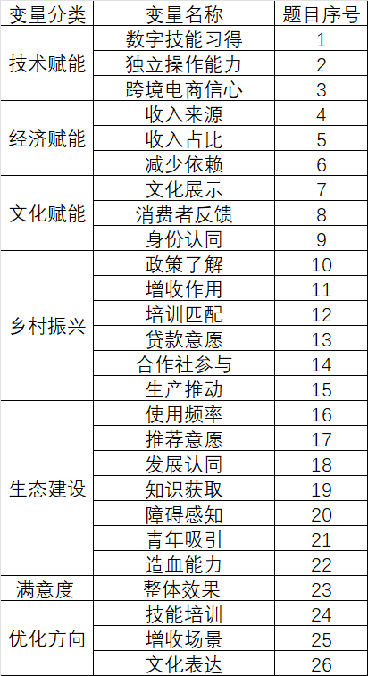
模型变量与问项对应表

